LEMPIRUOKIA
Mieti oma vastaus. Haastattele myös kaveria. Laatikosta saat apua kysymiseen ja vastaamiseen.
Do you like _________? Yes, I do. No, I don’t.

Kokoa vastaukset taulukkoon merkitsemällä rasti ruutuun.
YOU Name: ________ Name: ________
 |  |  |  | 
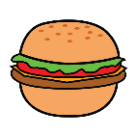
hamburgers
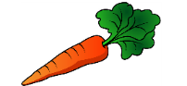
carrots


ice cream

cakes

coffee

bananas

